无人叉车纠偏方案

1. 基于传统方法的激光雷达目标检测（<https://zhuanlan.zhihu.com/p/79044872>）

使用的是C++的PCL点云处理库来检测

主要思路是先通过单帧点云数据，再连续点云数据处理

单帧处理思路：视图初始化-导入数据-下采样（滤波）-平面分割-聚类-加框

有相应的代码：<https://link.zhihu.com/?target=https%3A//pan.baidu.com/s/1uJl0GNEeXdgXHanitU1jWw>

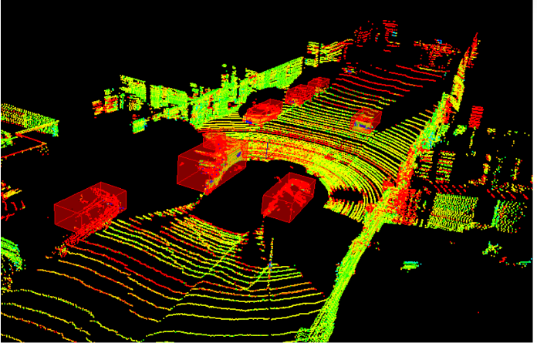

2. 基于激光雷达的托盘位姿识别算法及验证

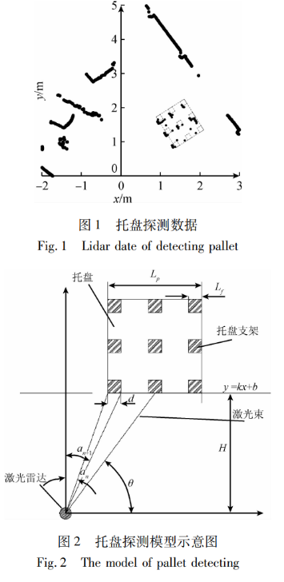

该论文是用2D激光雷达进行位姿估计和托盘孔位的配对。

首先根据激光束与托盘夹角和长度等变量计算托盘中心位置，然后采取增量式直线提取算法，来提取托盘平面，最后在模板提取算法计算托盘位姿上用k-means优化算法。

3. 激光点云3D目标检测算法之CenterPoint

论文：https://arxiv.org/pdf/2006.11275.pdf

代码：<https://github.com/tianweiy/CenterPoint>

该算法通过两个阶段检测目标。第一个阶段是用一个关键点检测器去检测目标的中心点，再用中心点特征回归出目标尺寸、朝向等；第二个阶段是再根据目标的额外点特征去优化属性。

3D目标识别简单化为贪婪的最近点匹配。

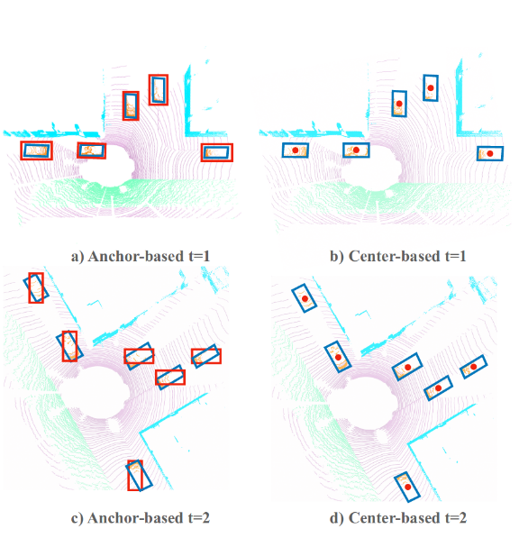

4. Pallet Pose Estimation with LIDAR and Vision for Autonomous Forklifts

基于激光雷达和视觉的自动叉车托盘姿态估计

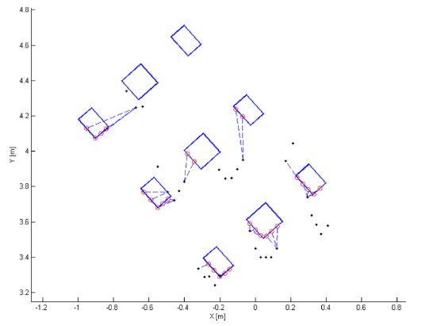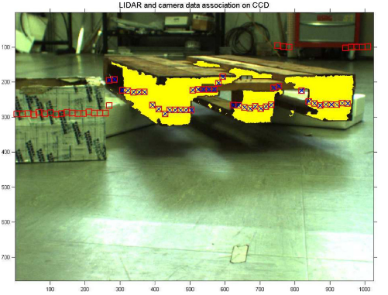

基于激光雷达光束投射模拟的匹配准则（类似ICP算法），使用遗传算法获取托盘支柱的位置，模拟出托盘，将获得的点与实际数据中最近的点相结合，在一定阈值内，则接受托盘位置。

5. Autonomous Pallet Localization and Picking for Industrial Forklifts. A Robust Range and Look Method

工业叉车的自动托盘定位和拣选。一种鲁棒范围和外观方法。

获取托盘姿态同样是用遗传算法获取的

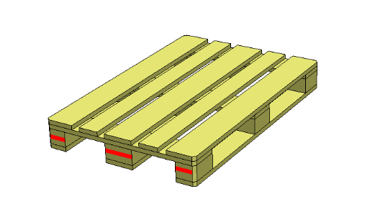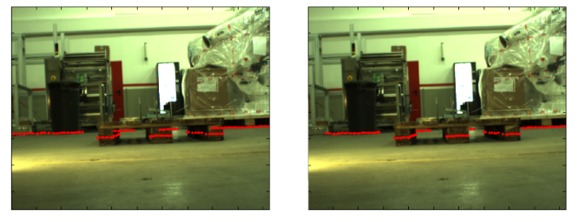

通过从一维模型中识别初始粗糙的托盘位置和估计姿态，并将其作为初始点，通过全数据的二维模型拟合优化进行细化，可以简化和加快托盘姿态估计

6. PointNet: Deep Learning on Point Sets for 3D Classification and Segmentation

PointNet：用于 3D 分类和分割的点集深度学习

论文：[1612.00593 (arxiv.org)](https://arxiv.org/pdf/1612.00593)

采用深度学习架构，直接处理点云数据，用于3D分类和分割

7. PointPillars: Fast Encoders for Object Detection from Point Clouds

PointPillars：用于点云目标检测的快速编码器

论文：[1812.05784 (arxiv.org)](https://arxiv.org/pdf/1812.05784)

代码：<https://github.com/nutonomy/second.pytorch>

能够实时进行目标检测，通过每个柱状结构对点云进行编码，使用PointNet对每个柱状结构提取点坐标和反射强度。将每个区域特征聚合成一个特征向量，形成稀疏柱状特征图。再将特征图输入到2D CNN中，进行检测、分类、定位。

8.